SMARTHON 기획서
#1 팀 소개
팀명 | 박장대소
팀장/팀원 | 김용호(팀장),박찬욱,장영준,김석현

#2 프로젝트 기획
프로젝트명 | BILLIGO
한 줄 소개 | 포인트제 물건 공유 플랫폼

개발 동기  및 필요성 | 학교 생활을 하다 보면 계산기,줄자등 여러물건이 필요한 경우가 생기는데 구매가 부담스러운 경우가 많음. 이럴때 공유 플랫폼을 사용하면 좋은데 사실상 이런 시스템이 많이 활성되지 않아 물건을 빌려주는 사람에게 유인책이 필요하다 느끼게 됨.
기대효과  (발전가능성) | 인공지능의 분류 능력을 통하여 구매가 부담스러운 물건을 구매할 필요가 없어지고 단순히 물건 공유 플랫폼을 넘어 캠퍼스내 커뮤니티 플랫폼으로도 발전 할 수 있음.

#2-1 사용할 AI와 학습 방법
기술 분야 | LLM,사용자 기반 필터링
사용할 AI의 용도, 기능 | 후기를 LLM을 사용하여 분석한 후 지급할 포인트를 판단 하는 시스템.  또하 각 개인에게 맞는 추천 목록 시스템
학습 데이터 선정 및 활용 방법 | 온라인몰 혹은 다양한 사이트의 후기를 사용하여 학습시켜 등급을 책정할 수 있도록 한다.

#2-2 프로젝트 구조도 (그림자료 및 설명)
프로젝트 구조도
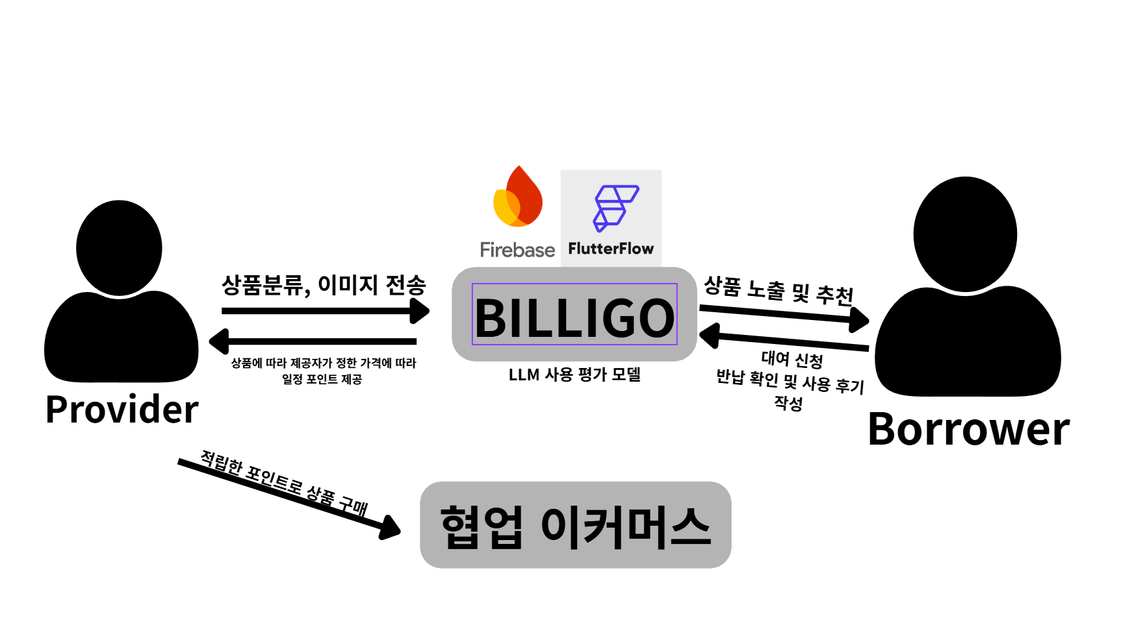
구조도에 대한 설명
제공자(A)가 사진과 글을 게시하면 대여자(B)가 추천 글 중 상품 목록을 확인하여 대여를 희망하면 개인 톡으로 이동. 이후 서로 대여 및 반납이 확인 되면 후기에 따른 포인트 지급.
이후 받은 포인트를 앱내 제화 처럼 사용하여 아바타 캐릭터 구매등에 사용할 수 있고 나아가 타사 이커머스 혐력체의 상품 구매에 사용할 수 있는 시스템.

#3 목표 MVP
평가 배점에 포함되는 요소. 구체적이고 구현 가능하게 작성 바람.
최소 기능만 수행 시 프로젝트 구조도
앱 UI 완성
앱내기능 : 지급 받은 포인트가 누적되고 실제로 사용 되는것, 채팅 구현, 대여 및 반납 확인

AI:
LLM을 학습시켜 후기를 5개등급으로 나눌 수 있도록 하고 이에따른 포인트 지급.
최소 기능  (MVP) | 상품 리스트 보이기  홈 UI  포인트 누적  LLM구현

#4 사전개발일정
※ 예시
날짜 | 목표 A  앱 UI | 목표 B  LLM 구현 | 목표 C  데이터 베이스
1/9~1/12 | 디자인 컨셉 구상 | LLM개별 학습 및 모델 탐색
1/13~1/15 | 홈 UI 구현,상품 리스트 | 데이터 수집,학습 | 파이어 베이스 개설 및 공용 데이터 수집
1/16~1/17 | 파이어 베이스 연동 기반 탭 구현 | 학습 및 앱 연동 | 개인화 데이터 수집  파이어 베이스 기반 로그인 기능 추가
1/18~1/20 | 코드 변환 및 태스트 | 학습 및 앱 연동 | 테스트

